Additionner et soustraire des nombres entiers Nirina, Elisa, Anna, Camille, Samantha

Vérifier la vraisemblance d’un résultat en estimant son ordre de grandeur

Colorie l’ordre de grandeur du résultat qui te paraît le plus proche.
428 + 214 | 600 | 700 | 800 |  | 674 + 298 | 800 | 900 | 1 000
832 + 679 | 1 500 | 1 600 | 1 700 |  | 1 487 + 715 | 2 200 | 2 300 | 2 400
519 - 312 | 200 | 300 | 400 |  | 879 - 467 | 300 | 400 | 500
1 687 - 338 | 1 200 | 1 300 | 1 400 |  | 3 496 - 705 | 2 800 | 2 900 | 3 000

Calculer en ligne avec des nombres entiers

Écris le résultat de chaque calcul sans poser l’opération.
412 + 324 | = |  |  | 637 + 152 | = |  |  | 546 + 231 | =

453 + 436 | = |  |  | 247 + 434 | = |  |  | 385 + 344 | =

867 - 246 | = |  |  | 793 - 251 | = |  |  | 689 - 237 | =

568 - 435 | = |  |  | 599 - 374 | = |  |  | - – 438 | =

Calculer en posant l’opération avec des nombres entiers
- Pose les opérations suivantes.
6 453 + 2 521 | 46 374 + 7 452 | 57 658 + 14 239
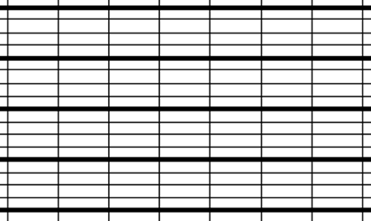

9 874 – 2 741 | 48 697 – 5 624 | 43 746 – 27 453
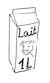
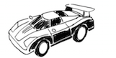
- Monsieur Martin achète une voiture valant 24 599 € mais il craque pour une peinture métallisée qui coûte 785 €.  À combien la voiture va-t-elle lui revenir ? |  | - Un agriculteur a obtenu 2 478 L de lait de ses vaches. Un premier camion a réussi à en transporter 1 534 L.  Quelle quantité reste-t-il à transporter au deuxième camion ?

Additionner et soustraire des nombres entiers Les autres sauf Raphaël, Maëllys, Emmanuel
Vérifier la vraisemblance d’un résultat en estimant son ordre de grandeur

Donne un ordre de grandeur du résultat.
714 + 231 | …………… |  | 479 + 384 | ……………
2 684 + 3 115 | …………… |  | 3 789 + 1 634 | ……………
624 – 236 | …………… |  | 792 – 483 | ……………
3 417 – 1 289 | …………… |  | 6 987 - 821 | ……………

Calculer en ligne avec des nombres entiers

Écris le résultat de chaque calcul sans poser l’opération.
732 + 254 | = |  |  | 674 + 313 | = |  |  | 439 + 248 | =

4 521 + 2 347 | = |  |  | 4 238 + 643 | = |  |  | 2 746 + 1 624 | =

769 - 234 | = |  |  | 857 - 236 | = |  |  | 852 - 227 | =

4 673 – 2 451 | = |  |  | 7 893 - 436 | = |  |  | 5 617 - 2 396 | =

Calculer en posant l’opération avec des nombres entiers

Pose les opérations suivantes.
6 849 + 7 932 | 65 478 + 2 487 + 3 497 | 258 745 + 98 541

6 589 – 3 741 | 648 937 – 54 279 | 800 000 – 632 458
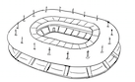
- Monsieur Martin achète une voiture valant 24 599 € mais il craque pour une peinture métallisée qui coûte 785 € et pour une remorque valant 2 467 €.  À combien l’ensemble va-t-il lui revenir ? |  | - Le stade de France compte 78 480 places au maximum. Pour le match France / Espagne, 57 768 tickets ont été vendues.  Combien de places libres  reste-t-il ?

